**PRD chức năng quản lý đơn hàng**

1. **Lịch sử cập nhật**

|  |  |  |
| --- | --- | --- |
| **Ngày** | **Phiên bản** | **Mô tả** |
| 04/04/2022 | 1.0 | Khởi tạo |

1. **Tổng quan chức năng**

Nhân viên đăng nhập vào hệ thống với username và password được cấp bởi quản lý cửa hàng. Sau đó lựa chọn chức năng quản lý đơn hàng để thực hiện các thao tác như: tìm kiếm, xóa, in.

1. **Workflow**

**3.1 Workflow tìm kiếm đơn hàng**

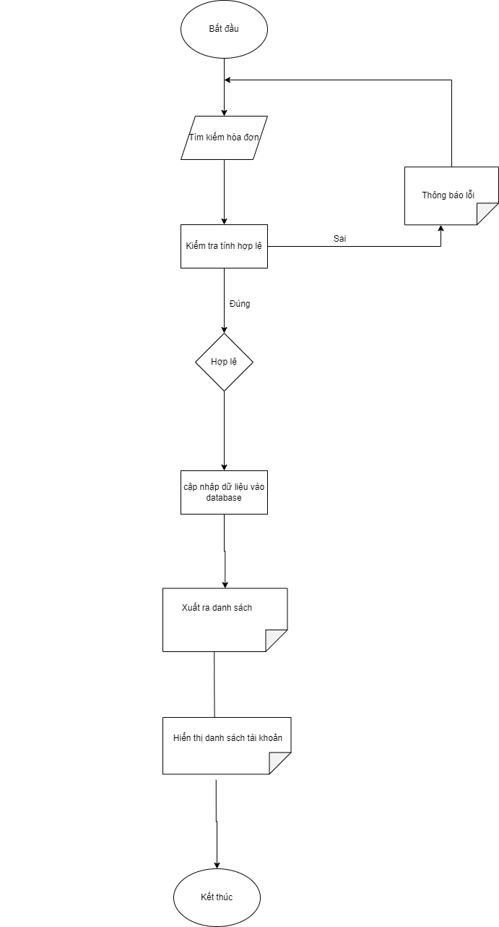

Mô tả workflow:

Bước 1: Bắt đầu.

Bước 2: Cho người dùng nhập mã (BILL_ID) đơn hàng muốn tìm từ bàn phím.

Bước 3: Tiến hành tìm kiếm trong cơ sở dữ liệu.

Bước 4: Nếu tìm được thì bỏ qua bước 5.

Bước 5: Thông báo không tìm thấy rồi đến bước 7.

Bước 6: Hiển thị thông tin đơn hàng tìm được.

Bước 7: Kết thúc.

3.3 Workflow xóa đơn hàng

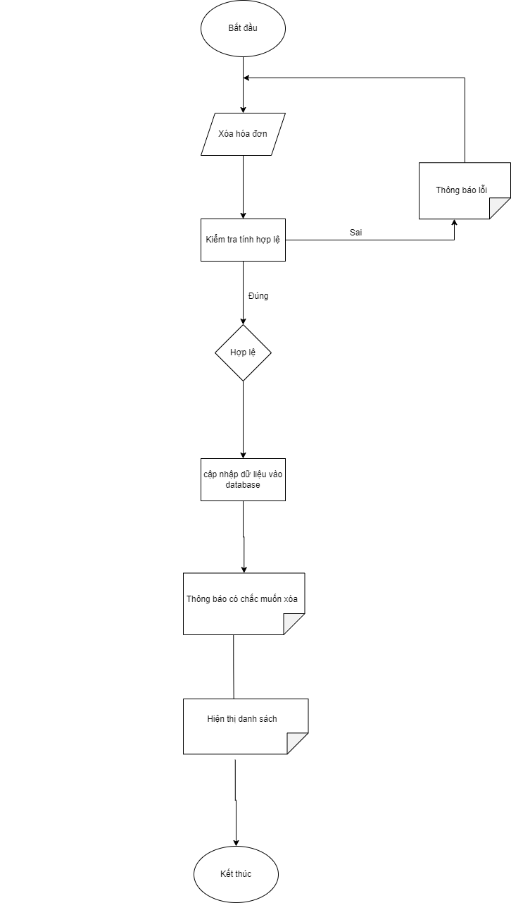

Mô tả workflow:

Bước 1: Bắt đầu.

Bước 2: Người dùng nhập thông tin đơn hàng từ bàn phím.

Bước 3: Kiểm tra tính hợp lệ của thông tin vừa nhập.

Bước 4: Nếu thông tin đơn hàng mới hợp lệ thì bỏ qua bước 5.

Bước 5: Thông báo lỗi và quay về bước 2.

Bước 6: Xóa đơn hàng từ danh sách được cơ sở dữ liệu truy xuất

Bước 7: Thông báo xóa thành công.

Bước 8: Hiển thị danh sách đơn hàng vừa được cập nhật.

Bước 9: Kết thúc

3.4 Workflow in đơn hàng

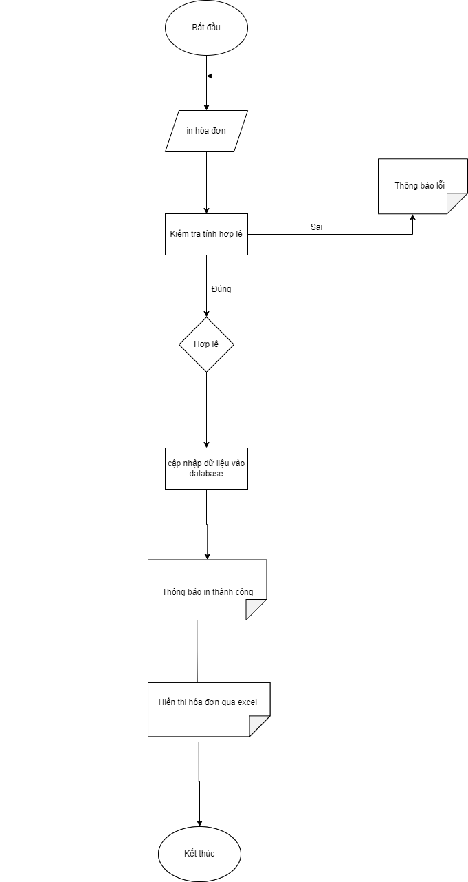

Bước 1: Bắt đầu.

Bước 2: Người dùng nhập thông tin đơn hàng từ bàn phím.

Bước 3: Kiểm tra tính hợp lệ của thông tin vừa nhập.

Bước 4: Nếu thông tin đơn hàng mới hợp lệ thì bỏ qua bước 5.

Bước 5: Thông báo lỗi và quay về bước 2.

Bước 6: in đơn hàng từ danh sách được cơ sở dữ liệu truy xuất

Bước 7: Thông báo in thành công.

Bước 8: Hiển thị xuất đơn hàng qua excel.

Bước 9: Kết thúc

1. Giao diện đơn hàng

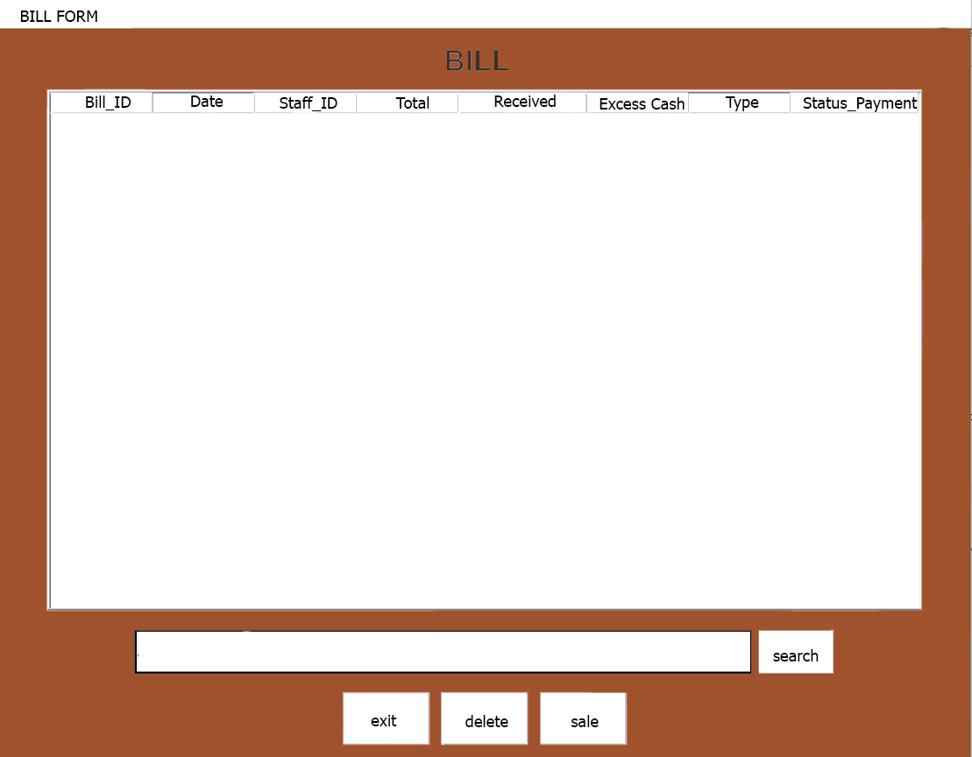

Mô tả giao diện

* Khung danh sách:

Gồm có bảng hiển thị danh sách đơn hàng trong cửa hàng với các thông tin như Bill_ID (mã đơn hàng), Date (ngày thực hiện đơn hàng), Staff_ID (mã nhân viên). TOTAL( giá trị đơn hàng trong đơn hàng), Recived (cách thức nhận), Excess Cash (tiền thừa) Type(lựa chọn gọi tại chỗ hoặc mang đi), Table(lựa chọn bàn).

* Khung số 2:

Là khung INFO (thông tin) bao gồm các ô nhập liệu dùng để thêm hoặc để chỉnh sửa thông tin của tài khoản. Ô ID và DATE không được để trống.

* Khung số 3:

Đây là khung tìm kiếm, khi danh sách khách hàng quá dài và không thể tra cứu thủ công chính xác, quản lý có thể sử dụng chức năng này để tra cứu thông tin của một hoặc một nhóm nhân viên.

Để sử dụng công cụ này, người quản lý nhập từ khóa (keyword) vào ô bên trái sau đó nhấn nút “Search” để tra cứu. Kết quả tra cứu sẽ hiển thị trên bảng ở khung số 1.

* Khung số 4:

Đây là khung bao gồm các nút để thực hiện việc thêm, sửa, xóa tài khoản.

* Khi thêm đơn hàng:

Bước 1: Nhập đầy đủ thông tin tài khoản vào các ô ở khung số 2.

Bước 2: Nhấn nút “Add”.

* Khi tìm kiếm đơn hàng:

Bước 1: Nhập đầy đủ thông tin tài khoản vào các ô khung search

Bước 2: Nhấn biểu tượng tìm kiếm.

* Khi in đơn hàng

Bước 1: Nhấp chọn dòng đơn hàng cần in trên bảng ở khung số 1.

Bước 2: Thông tin của đơn hàng được chọn sẽ hiển thị qua các ô ở khung số 2

Bước 3: Nhấn vào biểu tượng in.